คู่มือการติดตั้งและการใช้งาน
ระบบลีนุกซ์แบบเรียลไทม์
Real-Time Linux Systems

นางสาวจุฑาภรณ์ ชารินทร์
นายชนินทร์ สายน้ำเขียว

คู่มือนี้เป็นส่วนหนึ่งของปริญญานิพนธ์ระบบลีนุกซ์แบบเรียลไทม์
ภาควิชาวิศวกรรมคอมพิวเตอร์
คณะวิศวกรรมศาสตร์
สถาบันเทคโนโลยีพระจอมเกล้าเจ้าคุณทหารลาดกระบัง
ปีการศึกษา 2543

สารบัญ
สารบัญ I
สารบัญภาพ III
บทที่ 1 การติดตั้งระบบ 1
1.1 การติดตั้งซอฟต์แวร์ 1
1.1.1 ความต้องการของซอฟต์แวร์ 1
1.1.2 ขั้นตอนการติดตั้งซอฟต์แวร์ 1
1.2 การติดตั้งฮาร์ดแวร์ 3
1.2.1 ความต้องการของฮาร์ดแวร์ 3
1.2.2 การติดตั้งบอร์ด AT91EB01 และการทดสอบ 3
1.2.3 การติดตั้ง Parallel Port Wigler และการทดสอบ 5
1.2.4 การติดตั้งเทอร์มินัล 5
บทที่ 2 การใช้งานระบบ 6
2.1 Generate Root FS Image 6
2.1.1 edit Application’s Sources 8
2.1.2 compile Application’s Sources 8
2.1.3 edit Libraries’Sources 8
2.1.4 compile Libraries’s Sources 8
2.1.5 link 8
2.1.6 elf2flt 8
2.1.7 edit Root FS Directory 9
2.1.8 merge 9
2.1.9 genromfs 9
2.2 Generate Kernel Image 9
2.2.1 edit 10
2.2.2 config 10
2.2.3 compile 13
2.2.4 objcopy 14
2.3 Run uClinux 14
บทที่ 3 แนวทางการพัฒนาโปรแกรม 16
3.1 ข้อแนะนำ 16
3.2 การเขียนโปรแกรมแบบเรียลไทม์สำหรับลีนุกซ์ 17
3.2.1 ทาส์ก (Task) 17
3.2.2 พื้นฐาน FIFO 18
3.2.3 ตัวอย่างโปรแกรมที่ 1 19
3.2.4 ตัวอย่างโปรแกรมที่ 2 19
3.2.5 ตัวอย่างโปรแกรมที่ 3 21

สารบัญภาพ
รูปที่ 1-1 แสดงการเซ็ตจัมเปอร์ 3
รูปที่ 1-2 ซ็อกเก็ต J4 สำหรับต่อกับแหล่งจ่ายไฟ 4
รูปที่ 2-1 การใช้งาน uClinuxกับบอร์ด AT91EB01 6
รูปที่ 2-2 Generate Root FS Image 7
รูปที่ 2-3 Generate Kernel Image 10
รูปที่ 2-4 Run uClinux 15
รูปที่ 3-1 Makfile 16
รูปที่ 3-2 State Transitions 18

การติดตั้งระบบ

การติดตั้งซอฟต์แวร์

ความต้องการของซอฟต์แวร์
- เครื่องคอมพิวเตอร์ส่วนบุคคลในตระกูลสถาปัตยกรรม x86
- ซีพียูระดับ Pentium
- ระบบปฏิบัติการ Linux ตั้งแต่ version 2.2 ขึ้นไป

ขั้นตอนการติดตั้งซอฟต์แวร์
ขั้นตอนการติดตั้งซอฟต์แวร์แบ่งเป็น 2 ขั้น คือ
- การติดตั้งชุดโปรแกรม arm-tools
- การติดตั้งชุดโปรแกรม uClinux-arm-atmel-1.0-i386

arm-tools
arm-tools เป็นชุดโปรแกรมที่เรียกว่า Cross-Development Tools ชุด GNU ของ Free Software Foundation สำหรับ uClinux ที่ทำงานบนโปรเซสเซอร์ ARM ซึ่งชุดโปรแกรมนี้ถูกเก็บไว้ในไฟล์ชื่อ arm-tools-1.0-i386.rpm โดยสามารถทำการติดตั้งชุดโปรแกรมนี้โดยใช้คำสั่งดังต่อไปนี้
- rpm –I arm-tools-1.0-i386.rpm
เมื่อทำการติดตั้งเป็นที่เรียบร้อย ชุดโปรแกรมทั้งหมดจะถูกติดตั้งไปที่ไดเรกทอรี่ /usr/local เพื่อให้ชุดโปรแกรมสามารถถูกเรียกใช้งานได้โดยไม่ต้องระบุพาธ ซึ่งประกอบไปด้วยโปรแกรมดังต่อไปนี้
  - arm-uclinux-addr2line
  - arm-uclinux-ar
  - arm-uclinux-as
  - arm-uclinux-c++
  - arm-uclinux-c++filt
  - arm-uclinux-cpp
  - arm-uclinux-g++
  - arm-uclinux-gasp
  - arm-uclinux-gcc
  - arm-uclinux-gdb
  - arm-uclinux-ld
  - arm-uclinux-nm
  - arm-uclinux-objcopy
  - arm-uclinux-objdump
  - arm-uclinux-ranlib
  - arm-uclinux-readelf
  - arm-uclinux-run
  - arm-uclinux-size
  - arm-uclinux-strings
  - rm-uclinux-strip
  - gccbug
  - gcov

uClinux-arm-atmel
uClinux-arm-atmel เป็นชุดของโปรแกรมสำหรับพัฒนา uClinux และแอพพลิเคชั่นสำหรับ uClinux ที่ทำงานบนบอร์ด AT91EB01 ซึ่งชุดโปรแกรมนี้ถูกเก็บไว้ในไฟล์ชื่อ uClinux-arm-atmel-1.0-i386.tgz โดยสามารถทำการติดตั้งชุดโปรแกรมนี้โดยใช้คำสั่งดังต่อไปนี้
- cd /
- tar –xvzf uClinux-arm-atmel-1.0-i386.tgz
เมื่อทำการติดตั้งเป็นที่เรียบร้อย ชุดโปรแกรมทั้งหมดจะถูกติดตั้งไปที่ไดเรกทอรี่ /opt/uClinux ซึ่งในชุดโปรแกรมนี้จะประกอบไปด้วยได้เรกทรอรี่ดังต่อไปนี้
- bin เก็บโปรแกรม armtool, elf2flt และ genromfs ซึ่งควรนำไปใส่ไว้ในไดเรกทอรี่ /usr/local/bin เพื่อให้สามารถเรียกใช้งานได้โดยไม่ต้องระบุพาธ
- misc เก็บไฟล์ Makefile และ Rule.mak สำหรับใช้การพัฒนาโปรแกรม และไฟล์ crt0.o และ libc.a ที่เป็นไลบรารี่ uClibc
  - atmel-init เก็บโค้ดต้นแบบของโปรแกรม atmel-ini
  - images เก็บ images ของเคอร์เนล และ ROM Filesystem
  - test เก็บโปรแกรมสำหรับการทดสอบการทำงานของระบบ
- romfs เก็บไฟล์และไดเรกทอรี่สำหรับการสร้าง ROM Filesystem Image
- scripts เก็บสคิปต์เพื่อใช้ในการ Run uClinux ตามขั้นตอนที่ 2.3
- uClibc เก็บโค้ดต้นแบบและไลบรารี่ของ uClibc
- uClinux เก็บโค้ดต้นแบบของ uClinux
- userland เก็บโค้ดต้นแบบของโปรแกรมที่ทำงานบน uClinux

การติดตั้งฮาร์ดแวร์

ความต้องการของฮาร์ดแวร์
- เครื่องคอมพิวเตอร์ส่วนบุคคลที่ได้ทำการติดตั้งซอฟท์แวร์ของระบบเป็นที่เรียบร้อย โดยที่เครื่องนั้นต้องมี
- พอร์ตอนุกรม 1 พอร์ต
- พอร์ตขนาน 1 พอร์ต
- ชุดพัฒนา AT91EB01 Evaluation Kit พร้อมการ์ดขยายหน่วยความจำ AT91MEC01
- Paraller Port Wigler
- แหล่งจ่ายไฟ 6–12 โวลต์ กระแส 500 มิลลิแอมป์
- Terminal

การติดตั้งบอร์ด AT91EB01 และการทดสอบ
- ข้อควรระวังในการใช้งาน
บอร์ด AT91EB01 ถูกจัดเก็บเป็นแพ็กเกจเพื่อป้องกันความเสียหายที่อาจจะเกิดขึ้น ต้องไม่ปล่อยให้บอร์ดอยู่ในที่ที่มีความร้อนสูง เมื่อจับบอร์ดควรสวมถุงมือ หรือเข็มขัดข้อมือที่ต่อกับสายดินเพื่อป้องกันไฟดูด และหลีกเลี่ยงการแตะต้องกับพินหรือส่วนประกอบที่เป็นโลหะภายในบอร์ด
- ความต้องการพื้นฐานของการติดตั้งบอร์ด AT91EB01
  - โฮสต์คอมพิวเตอร์เพื่อใช้สำหรับรันชุดพัฒนาซอฟต์แวร์ของอาร์ม
  - บอร์ด AT91EB01
  - แหล่งจ่ายไฟแบบดีซี ขนาด 7.5 – 9 โวลต์ กระแส 500 มิลลิแอมป์
- การเซ็ตจัมเปอร์
LK2 ในรูปที่ 1-1.ใช้ในการเลือกความถี่ของคล็อกซึ่งตัวดีฟอลต์ถูกกำหนดไว้ที่ 32.768 เมกะเฮิรตซ์ และนำความถี่มาหารด้วย 2, 4 หรือ 8 หรือคล็อกจากภายนอก ใช้งานผ่านบัสที่เพิ่มเติมขึ้นมา
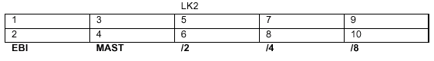
รูปที่ 1-1 แสดงการเซ็ตจัมเปอร์
- การเปิดพาวเวอร์บนบอร์ด
แหล่งจ่ายไฟดีซีใช้บนบอร์ดผ่าน ซ็อกเก็ต (J4) ขนาด 2.1 มิลลิเมตร แสดงดังรูปที่ 1-2 โดยต้องการแรงดันอย่างน้อย 7 โวลต์

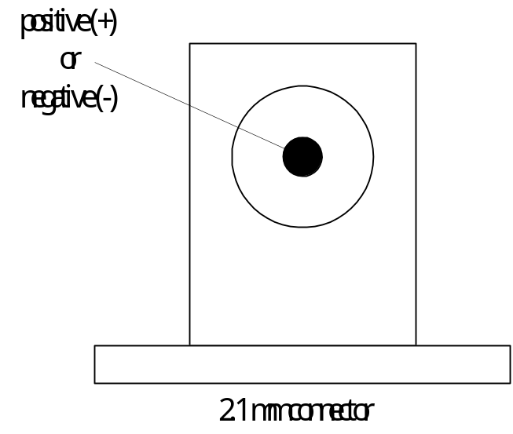
รูปที่ 1-2 ซ็อกเก็ต J4 สำหรับต่อกับแหล่งจ่ายไฟ
บอร์ดมีแรงดันของเร็กกูเลเตอร์ที่จัดเตรียมไว้ +3.3 โวลต์ โดยเร็กกูเลเตอร์อนุญาตให้แรงดันอินพุตมีค่า 7 โวลต์ถึง 9 โวลต์ เมื่อทำการสวิตช์เพื่อเปิดพาวเวอร์ หลอด LED สีแดงจะติด หากหลอดไม่ติด แสดงว่าปิดพาวเวอร์และควรตรวจสอบการเชื่อมต่อกับแหล่งจ่ายไฟอีกครั้ง
- การตรวจวัดกระแสที่ใช้บนไมโครคอนโทรลเลอร์ AT91M40400
บอร์ดถูกออกแบบเพื่อสร้างแหล่งจ่ายไฟเองสำหรับอุปกรณ์ AT91 โดยผ่าน ไวร์ลิงค์ (wirelink) WL2 ทำให้สามารถตรวจสอบกระแสที่ใช้บนบอร์ด อุปกรณ์ AT91
- การเริ่มต้นใช้งานบอร์ด ต้องประกอบด้วย
  - ทำการติดตั้งชุดพัฒนาซอฟต์แวร์ของอาร์มเรียบร้อย
  - ไม่มีส่วนเพิ่มเติมเครื่องมือของอาร์ม
  - ไดเรกทอรี่ Bin/Config ของอาร์มทำการเซ็ตให้ว่าง
- การทดสอบใช้งานบอร์ด
เริ่มจากต่อสายระหว่างซีเรียล A และซีเรีล B แล้วกดปุ่ม FIQ ค้างไว้, เปิดพาวเวอร์ให้กับบอร์ด หรือใช้สำหรับการรีเซ็ต ทำให้หลอด LED 3 หลอด (เขียว,เหลือง, แดง) จะติดและปล่อยปุ่ม FIQ หลอด LED ทั้ง 3 จะดับแล้วกระพริบ 1 ครั้ง , กดปุ่ม TIOB1 ค้างไว้หลอด LED สีแดงจะติด และเมื่อปล่อยหลอด LED สีแดงจะดับ ถ้าบอร์ดมี SRAM ขนาด 512 กิโลไบต์ หลอด LED สีเขียวจะกระพริบ 2 ครั้ง แต่ถ้าบอร์ดมี SRAM ขนาด 2048 กิโลไบต์ หลอด LED สีเขียวจะกระพริบ 4 ครั้ง
กดปุ่ม FIQ ค้าง หลอด LED สีเหลืองติด เมื่อปล่อยปุ่ม FIQ หลอด LED สีเหลืองจะดับ และหลอด LED สีเขียวจะกระพริบ 4 ครั้ง ถ้าหลอด LED สีเขียวกระพริบ 2 ครั้งและหลอด LED สีแดงกระพริบ 2 ครั้ง จะไม่ทำการเชื่อมต่อกับสาย
กดปุ่ม IRQ0 ค้างไว้ หลอด LED สีเหลือง กับ สีแดงจะติด เมื่อปล่อยปุ่ม IRQ0 หลอด LED ทั้ง 2 จะดับ และหลอด LED สีแดง จะกระพริบ 2 ครั้ง

การติดตั้ง Parallel Port Wigler และการทดสอบ
ในโครงงานได้ทำการนำเอา Parallel Port Wigler ของ WSI ที่ชื่อ FlashLink adapter โดยมีขั้นตอนในการติดตั้งดังนี้
- เชื่อมต่อสายสำหรับพอร์ตขนานของ wigler เข้ากับพอร์ตขนานของเครื่องคอมพิวเตอร์
- เชื่อมต่อสายในส่วน JTAG ที่มีหลายเส้นเข้ากับช่องเชื่อมต่อแบบ JTAG ของบอร์ด AT91EB01 โดยให้สายต่างๆต่อกับขาของช่องเชื่อมต่อดังนี้
- สาย VCC ⇒ ขา 1
- สาย TDI ⇒ ขา 5
- สาย TMS ⇒ ขา 7
- สาย TCK ⇒ ขา 9
- สาย TDO ⇒ ขา 13
- สาย GND ⇒ ขา 20
ทำการทดสอบการเชื่อมต่อได้ดังนี้
- เริ่มให้บอร์ด AT91EB01 ทำงาน
- ลองอ่านค่า Id. Code โดยใช้คำสั่ง
- Armtool i
จะได้ผลลัพธ์ดังที่แสดง
IDCODE = iF0F0F0F

การติดตั้งเทอร์มินัล
การติดตั้งเทอร์มินัลนั้นมีขั้นตอนดังนี้
- เชื่อมต่อเทอร์มินัลเข้ากับพอร์ต Serial A ของบอร์ด AT91EB01
- ตั้งค่าสำหรับเทอร์มินัลในกรณีที่ใช้โปรแกรมจำลอง Termianl บนเครื่องคอมพิวเตอร์ เช่น minicom โดยให้มีความเร็ว 9600bps ข้อมูลแบบ 8 บิต ไม่มี parity บิต และบิตหยุด 1 บิต
- เริ่มให้บอร์ด AT91EB01 ทำงาน ซึ่งต้องมีการแสดงผลในลักษณะต่อไปนี้
Angel Debug Monitor (serial) 1.04…

การใช้งานระบบ
การใช้งานระบบ จะเน้นไปที่การพัฒนาแอพลิเคชั่นสำหรับใช้งานกับ uClinux แล้วนำไปทำงานบนบอร์ด AT91EB01 สามารถแบ่งออกได้เป็น 3 ส่วนใหญ่ๆ ดังที่แสดงในรูปที่ 2-3 ผู้ที่จะใช้งานระบบนี้ควรเป็นผู้ที่มีความรู้พื้นฐานเกี่ยวการพัฒนาโปรแกรมบนลีนุกซ์ด้วย
- Generate Root FS. Image คือ การสร้างไฟล์ Root File Systems Image สำหรับใช้เป็น Root File System สำหรับ uClinux ซึ่งประกอบไปด้วยแอพพลิเคชั่น โปรแกรมทั่วไป แฟ้มข้อมูล และแฟ้มที่จำเป็นในการทำงาน เช่น dev
- Generate Kernel Image คือ การสร้างไฟล์ Kernel Image ของ uClinux แบบไบนารี่ เพื่อนำไปทำงานบนบอร์ด AT91EB01
- Run uClinux คือ การนำเอาไฟล์ Kernel Image ของ uClinux และไฟล์ Root File Systems Image ซึ่งเก็บแอพพลิเคชั่นและโปรแกรม ไปทำงานบนบอร์ด AT91EB01

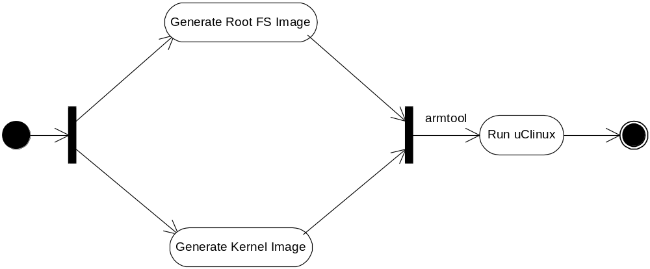
รูปที่ 2-3 การใช้งาน uClinuxกับบอร์ด AT91EB01

Generate Root FS Image
ในการสร้าง Root File Systems Image ซึ่งมีความสำคัญสำหรับผู้พัฒนาแอพพลิชั่นสำหรับบอร์ด AT91EB01 มากกว่าการสร้าง Kernel Image ซึ่งได้มีการเตรียมไว้ให้แล้วไม่จำเป็นต้องสร้างใหม่ ส่วนตัว Root File Systems Image จะประกอบไปด้วยแอพพลิเคชั่น โปรแกรมทั่วไป ไฟล์ข้อมูล และไฟล์ที่จำเป็นในการทำงาน นั้นสามารถแยกการพัฒนาได้เป็น 2 ส่วนดังรูปที่ 2-4 ตามเส้นทางด้านซ้ายและขวา โดยมีรายละเอียดขั้นตอนในการสร้างตามหัวข้อย่อยต่อๆไป

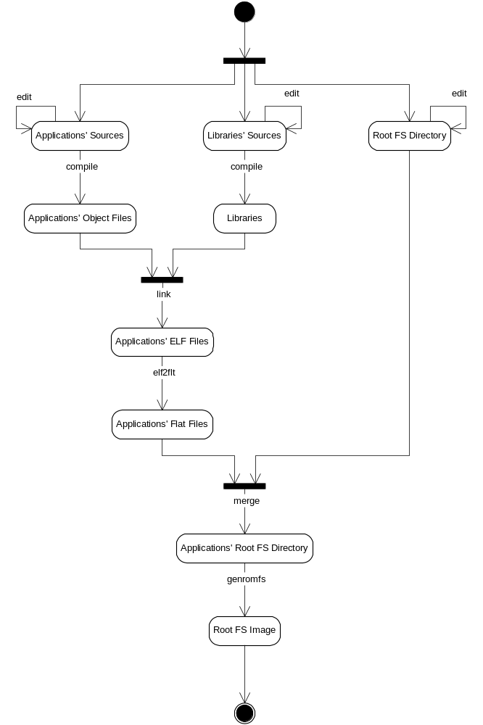
รูปที่ 2-4 Generate Root FS Image

edit Application’s Sources
edit Application’s Sources คือ การจัดสร้างและแก้ไขแอพพลิเคชั่นที่จะนำไปใช้งานกับ uClinux ซึ่งอาจจะเป็นแบบเรียลไทม์หรือไม่ก็ได้ โดยอาจจะใช้โปรแกรม editor ทั่วไป เช่น vi, emacs เป็นต้น

compile Application’s Sources
compile Application’s Sources คือ การคอมไพล์แอพพลิชั่นโดยใช้โปรแกรม arm-uclinux-gcc ในการคอมไพล์โดยที่การเรียกใช้งาน arm-uclinux-gcc นั้นต้องประกอบด้วย argument ดังที่แสดง
- -mdisable-got -mcpu=arm7tdmi -msoft-float –nostdinc -I$(LIBCDIR)/include -I$(GCCINCDIR)
เมื่อทำการคอมไพล์ไฟล์แต่ละไฟล์ก็จะได้ไฟล์ object ของไฟล์นั้นๆมา

edit Libraries’Sources
edit Libraries’Sources คือ การแก้ไขไลบรารี่ uClibc ที่อยู่ในไดเรกทอรี่ /opt/uClinux/uClibc เนื่องจากไลบรารี่ uClibc ที่นำมาใช้นั้นยังอยู่ในขั้นการพัฒนาซึ่งยังคงต้องมีการทดลองและทดสอบการใช้งาน ทำให้ต้องมีการแก้ไขเมื่อพบปัญหาของโปรแกรมหรือแอพพลิเคชั่นที่มาจากตัวไลบรารี่ ซึ่งอาจจะใช้โปรแกรมประเภท editor ในการแก้ไขก็ได้

compile Libraries’s Sources
compile Libraries’s Sources คือการคอมไพล์ไลบรารี่ uClibc เพื่อได้ไฟล์ libc.a และ crt0.o สามารถทำการคอมไพล์ได้ด้วยคำสั่ง makeแต่ก่อนการคอมไฟล์ต้องมีการแก้ไขไฟล์ config ตามคำอธิบายภายในไฟล์ และไฟล์ Rules.mak .ในตัวแปลดังนี้
- CFLAGS = -mdisable-got -mcpu=arm7tdmi -msoft-float $(ARCH_CFLAGS) $(CCFLAGS) $(DEFS) $(ARCH_CFLAGS2)
- LDFLAGS = -mdisable-got -mcpu=arm7tdmi -msoft-float

link
link คือ การรวบรวมไฟล์ของโปรแกรมหรือแอพพลิชั่นกับไลบรารี่ เพื่อให้ได้ไฟล์ไบนารี่ในรูปแบบ ELF ที่จะสามารถนำไปทำงานได้ โดยใช้โปรแกรม arm-uclinux-gcc เช่นเดียวกับการคอมไพล์ และมี argument ดังนี้
- -mdisable-got -mcpu=arm7tdmi -msoft-float -shared -symbolic -nostdlib -nostartfiles -I$(LIBCDIR)/crt0.o

elf2flt
elf2flt คือ การแปลงไฟล์ไบนารี่แบบ ELF ของโปรแกรมหรือแอพพลิชั่นให้เป็นไบนารี่แบบ flat เพื่อให้ uClinux สามารถเรียกใช้งานได้ โดยใช้โปรแกรม elf2flt แล้วได้ไฟล์ที่มาส่วนขยายเป็น .bflt

edit Root FS Directory
edit Root FS Directory คือ การแก้ไขไดเรกทอรี่ที่จะมาทำเป็น Root Filesystem Image แบบ ROM ซึ่งในที่นี้ก็คือ /opt/uClinux/romfs จะประกอบไปด้วยไดเรกทอรี่ย่อย แอพพลิเคชั่น โปรแกรมทั่วไป ไฟล์ข้อมูล และไฟล์ที่จำเป็นในการทำงาน ดังตัวอย่างที่แสดง
- bin .เก็บแอพพลิเคชั่น โปรแกรมทั่วไป
  - armtel-init โปรแกรมที่ใช้ initialization ระบบ แล้วทำการเรียก shell
  - sh โปรแกรม shell
  - dev เก็บไฟล์ดีไวซ์
    - rom0 ไฟล์ดีไวซ์สำหรับการติดต่อกับ ROM
    - ttyS0 ไฟล์ดีไวซ์สำหรับการติดต่อกับพอร์ตอนุกรมที่1
    - ttyS1 ไฟล์ดีไวซ์สำหรับการติดต่อกับพอร์ตอนุกรมที่2
  - etc เก็บคอนฟิกสำหรับโปรแกรมและแอพพลิเคชั่น
  - lib เก็บโมดูลสำหรับเคอร์เนลเวอร์ชั่น 2.0.38
- modules
- 2.0.38
  - proc สำหรับไว้เมาท์กับ proc filesystem
  - var สำหรับไว้เมาท์กับ ram filesystem หรือ filesystem ที่สามารถอ่านและเขียนได้ เพื่อไว้ใช้เก็บข้อมูล

merge
merge คือ การนำเอาโปรแกรมหรือแอพพลิชั่นที่ได้แปลงเป็นแบบ flat ไปใส่ไว้ในไดเรกทอรี่ที่จะมาทำเป็น Root Filesystem Image ในที่นี้คือ /opt/uClinux/romfs โดยนำไปใส่ไว้ในไดเรกทอรี่ย่อย bin เพื่อทำให้สามารถเรียกใช้งานได้เลยโดยไม่ต้องระบไดเรกทอรี่เวลาทำงานจริง และอาจจะมีการนำเอาไฟล์ที่เกี่ยวกับการคอนฟิกของโปรแกรมหรือแอพพลิชั่นไปใส่ไว้ในไดเรกทอรี่ย่อย bin หรือจะแยกไดเรกทอรี่เฉพาะสำหรับโปรแกรมหรือแอพพลิชั่นก็ได้

genromfs
genromfs คือ การสร้างไฟล์ Root Filesystem Image แบบ ROM จากไดเรกทอรี่ ซึ่งในที่นี้คือ /opt/uClinux/romfs โดยโปรแกรม genromfs ดังดัวอย่างที่จะแสดง
- genromfs –d /opt/uClinux/romfs –f romfs.img

Generate Kernel Image
ในการสร้าง Kernel Image นั้นไม่จำเป็นที่ต้องมีการสร้างทุกครั้ง แต่จะทำการสร้างเมื่อมีการแก้ไขหรือคอนฟิกเคอร์เนลใหม่เท่านั้น โดยมีขั้นตอนการสร้างแสดงได้ดังรูปที่ 2-5 ซึ่งจะอธิบายขั้นตอนในการสร้างเรียงไปตามหัวข้อย่อยต่อไป

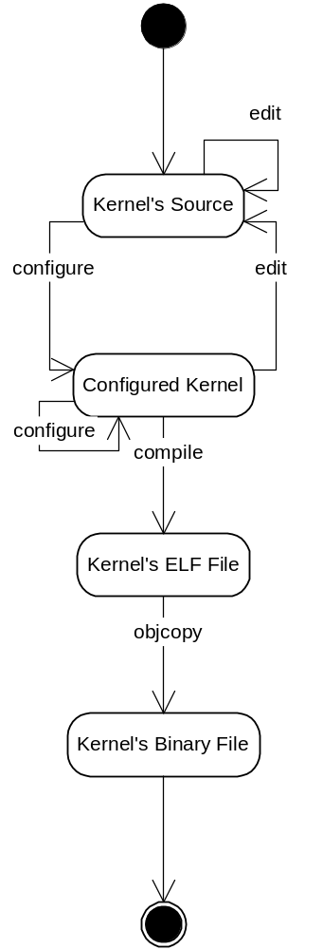
รูปที่ 2-5 Generate Kernel Image

edit
edit คือ การแก้ไขโค้ดต้นแบบของเคอร์เนล (Kernel’s Surce) โดยใช้โปรแกรมประเภท editor ในการแก้ไข เช่น vi, emacs เป็นต้น (ผู้ที่ทำการแก้ไขควรมีการศึกษาวิธีการให้ดีก่อน)

config
config คือ การคอนฟิกเคอร์เนลให้ทำงานได้กับฮาร์ดแวร์ที่จะทำงานและมีบริการที่ตรงกับความต้องการใช้งาน ซึ่งสามารถทำการคอนฟิกได้ตามขั้นตอนต่อไปนี้
  - cd /opt/uClinux/linux
  - make config / make menuconfig / make xconfig (ควรใช้การคอนฟิกอย่างใดอย่างหนึ่งใน 2 แบบหลัง เนื่องจากมีรูปแบบการติดต่อที่ง่าย)
  - ทำการคอนฟิก ซึ่งมีรายการสำหรับบอร์ด AT91EB01 ดังที่จะแสดงต่อไป โดยตัวเลือกที่มีดอกจันทร์ (*) ขึ้นนำแสดงว่าถ้าเลือกตัวเลือกนี้แล้วจะทำให้ตัวเลือกอื่นเพิ่มขึ้นมา (ในที่นี้จะไม่อธิบายถึงรายละเอียดของทุกหัวข้อทั้งหมด ดังนั้นผู้ที่จะทำการคอนฟิกต้องมีความรู้เรื่องเคอร์เนลมาพอสมควร)
  - Code maturity level options
    - [ ] Prompt for development and/or incomplete code/drivers
  - Loadable module support
- [*] Enable loadable module support
    - [ ] Set version information on all symbols for modules
    - [ ] Kernel daemon support (e.g. autoload for modules)
  - General setup
- (Atmel-AT91) Arm system type
- (327680000) Asyncronous Clock Frequency
- (00000200) Base Address for boot parameters
- (02000000) Base Address for DRAM
- (00180000) Amount of DRAM present
- (01002000) Base Address for Flash memory
- (00008000) Amount of Flash present
- [ ] Use EBI to configure system address
- [ ] System will boot from flash
- [ ] Real-Time Hardware Abstraction Layer
- [ ] Compile kernel with frame pointer (for useful debugging)
- [ ] Use new compilation options (for GCC 2.8)
- [ ] Debug kernel errors
- [*] Networking support
- [ ] System V IPC
- [ ] Reduce memory footprint
  - Floppy, IDE, and other block devices
- <*> ROM disk memory block device
- [ ] IDE harddisk support
- --- Additional Block/FLASH Devices
- < > Loopback device support
- [ ] Multiple device driver support
- <*> RAM disk support
- [ ] Release empty RAM disk block
- <*> FLASH device support
- [ ] FLASH block device
- [ ] FLASH character device
  - Character Devices
- [*] Atmel AT91 serial support
- [ ] Console on Atmel AT91 serial support
- [ ] Swap ports (e.g. USART1 on /dev/ttyS0)
- (FFFD0000) USART 0 base address
- (FFFCC000) USART 1 base address
- Networking options
- [ ] Network firewalls
- [ ] Network aliasing
- [*] TCP/IP networking
- [ ] IP: forwarding/gatewaying
- [ ] IP: multicasting
- [ ] IP: sync cookies
- [ ] IP: accounting
- [ ] IP: optimize as router not host
- < > IP: tunueling
- --- (it is safe if leavin these untouched)
- [ ] IP: PC/TCP compatibility mode
- < > IP: Reverse ARP
- [ ] IP: Diable Path MTU Discovery (normal enables)
- [ ] IP: Drop source routed frames
- [ ] IP: Allow large windows (not recommended if <16MB of memory)
- ---
- < > The IPX Protocol
- < > Appletalk DDP
- < > Amatuer Radio AX.25 Level 2
- [ ] Briding (EXPERIMENTAL)
- [ ] Kernel/User network link driver
- Network device support
- [*] Network device support
- < > Dummy network driver support
- < > SLIP (serial line) support
- <*> PPP (point-to-point) support
- --- CCP compressor for PPP are only build as modules.
- < > EQL (serial line load balancing) support
- [ ] Cirrus Logic Crystal LAN csS8900 ethernet
- [ ] SMC 9194 ethernet
- [ ] NE2000/NE1000 ISA ethernet
- File systems
- [ ] Qouta support
- < > Minix fs support
- < > Extended fs support
- < > Second extended fd support
- < > xiafs file system support
- < > Native language support (Needed for FAT and ISO9660)
- [ ] /proc filesystem support
- < > NFS filesystem support
- < > SMB filesystem support (for mount WFW shares etc..)
- < > OS/2 HPFS filesystem support (readonly)
- < > System V and Coherent filesystem support
- < > Kernel automounter support (experimental)
- < > Amiga FFS filesystem support (EXPERIMENTAL)
- < > ROM filesystem support
- < > Journaling FLASH filesystem support
- < > UFS filesystem support (readonly)
- Kernel hacking
- Kernel profiling support
- <2> Profile shift count
ในตัวเลือก General Setup นั้นเป็นส่วนที่เกี่ยวข้องกับฮาร์ดแวร์ของบอร์ด AT91EB01 อย่างมาก ซึ่งมีรายละเอียดดังต่อไปนี้
- (Atmel-AT91) Arm system type
การเลือกตระกูลของไมโครคอนโทรลเลอร์ที่จะนำเคอร์เนลไปทำงาน สำหรับบอร์ด AT91EB01 ให้เลือกตัวดังที่แสดงไว้ แล้วตัวเลือกต่อไปจะปรากฏขึ้น
- (327680000) Asyncronous Clock Frequency
ตั้งค่าความเร็วของสัญญาณนาฬิกาที่ไมโครคอนโทรเลอร์ทำงาน (ต้องตั้งให้ถูกต้อง มิฉะนั้นจะทำให้นาฬิกา (timer) ที่นำมาใช้กับเคอร์เนลผิดพลาด)
- (00000200) Base Address for boot parameters
ตำแหน่งของพารามิเตอร์สำหรับเคอร์เนล ซึ่งจะมีผลก็ต่อเมื่อไม่ได้เลือกตัวเลือก System will boot form flash
- (02000000) Base Address for DRAM
ตำแหน่งเริ่มต้นของ RAM
- (00180000) Amount of DRAM present
ขนาดของ RAM ที่เคอร์เนลสามารถใช้ได้ แต่ถ้าในกรณีที่ไม่ได้เลือกตัวเลือก System will boot form flash ด้วย ต้องไม่คิดส่วนที่เป็น ROM filesystem ข้างท้าย RAM
- (01002000) Base Address for Flash memory
ตำแหน่งเริ่มต้นของ Flash
- (00008000) Amount of Flash present
ขนาดของ Flash
- [ ] Use EBI to configure system address
ให้เคอร์เนลทำการคอนฟิกตำแหน่งของหน่วยความจำต่างที่จัดการโดย EBI ของไมโครคอนโทรลเลอร์ตามค่าข้างต้น (ถ้าใช้การ์ด AT91MEC01 นั้นต้องไม่ให้เลือกตัวเลือกนี้)
- [ ] System will boot from flash
ให้เคอร์เนลทำงานจาก flash รวมถึง ROM filesystem ก็อยู่ภายในตัวเคอร์เนลด้วย
- [ ] Real-Time Hardware Abstraction Layer
เพิ่มส่วน RTHAL สำหรับ RTAI ให้กับเคอร์เนล
และยังมีตัวเลือกอีกตัวเลือกที่เกี่ยวข้องกับฮาร์ดแวร์ AT91EB01 นั้นคือ Character Devices
- [*] Atmel AT91 serial support
ให้เคอร์เนลรองรับการใช้งานพอร์ดอนุกรมของไมโครคอนโทรลเลอร์
- [ ] Console on Atmel AT91 serial support
ให้เคอร์เนลใช้คอนโซลผ่านทางพอร์ตอนุกรม
- [ ] Swap ports (e.g. USART1 on /dev/ttyS0)
สลับการใช้งาน พอร์ตอนุกรมซึ่งมีอยู่ 2 พอร์ต
- (FFFD0000) USART 0 base address
ตำแหน่งหน่วยความจำสำหรับพอร์ตอนุกรมตัวที่ 1
- (FFFCC000) USART 1 base address
ตำแหน่งหน่วยความจำสำหรับพอร์ตอนุกรมตัวที่ 2

compile
complie คือการคอมไพล์เคอร์เนล โดยมีขั้นตอนดังนี้
- แก้ไขไฟล์ /opt/uClinux/linux/Makefile ตรงที่ตัวแปล ARCH และ CROSS_COMPILE.ให้มีค่าดังนี้
- ARCH = armnommu
- CROSS_COMPILE = arm-uclinux-
- make dep
- make clean
- make/ make linux (สามารถทำทั้ง 3 ขั้นตอนได้โดยสั่ง make dep clean linux)
เมื่อทำตามขั้นตอนข้างตั้นจะได้ไฟล์ไบนารี่ของเคอร์เนลที่เป็นแบบ ELF ที่ /opt/uClinux/linux

objcopy
objcopy คือการเรียกใช้งานโปรแกรม arm-uclinux-objcopy เพื่อทำการแปลงไบนารี่ของเคอร์เนลจากแบบ ELF ไปเป็นไบนารี่แบบ binary ซึ่งจำเป็นมาก เนื่องจากโค้ดของเคอร์เนลที่พัฒนาไม่มีส่วนในการโหลดตัวเคอร์เนลที่เป็นแบบ ELF ในการแปลงรูปแบบไฟล์ไบนารี่สามารถทำได้ดังคำสังที่แสดงต่อไป
arm-uclinux-objcopy –Obinary linux linux.bin

Run uClinux
ในการจะทำให้ uClinux เริ่มทำงานเพื่อไปดึงแอพพลิเคชั่นหรือโปรแกรมขึ้นมาอีกทีนั้นจำเป็นที่ต้องมีการนำเอาไฟล์ Kernel Image และ Root Filesystem Image ไปใส่ไว้ในหน่วยความจำก่อน โดยที่ Kernel Image นั้นจะต้องนำไปวางไว้ที่จุดที่ตำแหน่ง 0x02000000 ของหน่วยความจำเสมอ และ Root Filesystem Image ต้องถูกนำไปวางบริเวณท้ายของหน่วยความจำ ซึ่งในที่นี้คือ 0x02180000 สำหรับหน่วยความจำ 2 เมกาไบต์ ซึ่งมีพื้นที่ 512 กิโลไบต์ ถ้าตัว image มีขนาดไม่ถึงหรือมากเกินไปก็สามารถปรับเปลียนได้ แต่การปรับเปลี่ยนจะมีผลต่อขนาดหน่วยควาามจำที่จะใช้ได้สำหรับเคอร์เนลและโปรแกรม
การเอา image ทั้งสองตัวไปใส่ไว้ในหน่วยความจำนั้นใช้โปรแกรม armtool โดยทำการเรียกใช้งานดังนี้
- armtool write 0x02000000 0x100000 linux.bin
- armtool write 0x2180000 0x80000 romfs.img
เมื่อนำ image ทั้งสองไปใส่ไว้ในหน่วยความจำเป็นที่เรียบร้อย ก่อนเริ่มส่งเคอร์เนลให้ทำงานนั้นต้องมีการตั้งค่า parameters สำหรับเคอร์เนลก่อนโดยช้โปรแกรม armtool เขียนข้อมูลลงไปที่ตำแหน่งของparamters ต่างๆซึ่งในที่นี้เริ่มที่ตำแหน่ง 0x200 โดยมีการโปรแกรมตามคำสั่งต่อไปนี้
- arm-fill.pl 0x200 0x200 0 # clear internal RAM
- armtool write 0x200 0x1000 # page size = 4kB
- armtool write 0x204 0x1800 # number of pages = 6k
- echo -e 'root=/dev/rom0 rom=0x02180000 init=/bin/atmel-init\0\0\0\0' >cmdline
- armtool write 0x700 64 cmdline
หลังจากที่ได้ทำการกำหนด parameters ให้กับเคอร์เนลเป็นที่เรียบร้อยแล้ว ตอนนี้ก็พร้อมที่จะสั่งให้เคอร์เนลเริ่มทำงานที่ตำแหน่ง 0x02000000 ด้วยโปรแกรม armtool ดังคำสั่งที่จะแสดงต่อไป เมื่อเคอร์เนลเริ่มทำงานจะมีขั้นตอนการทำงานดังที่แสดงในรูปที่ 2-6
- armtool x 0x02000000

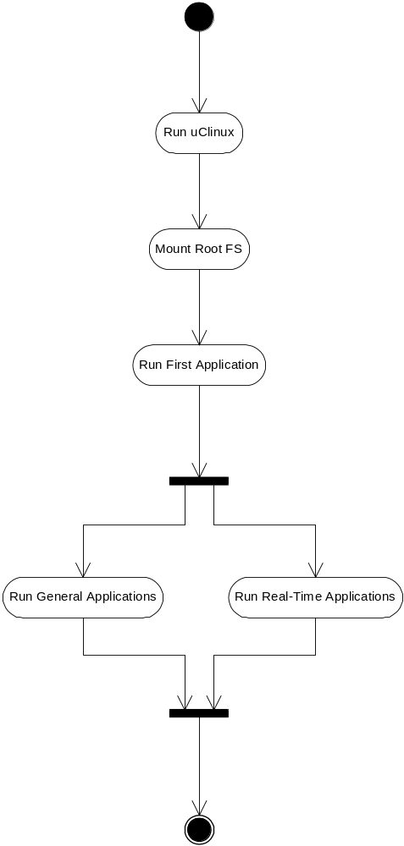
รูปที่ 2-6 Run uClinux
เมื่อทำการสั่งให้ uClinux เริ่มทำงานด้วยโปรแกรม armtool แล้วตัว uClinux จะทำการเมาท์กับ Root File System Image ผ่านทาง /dev/rom0 ตามที่ตั้งค่าไว้ตอนตั้งค่า parameters โดยให้ command line เป็น root=/dev/rom0 rom=0x020180000 และ init=/bin/atmel-init ที่บอกว่าจะ uClinux ทำการรันแอพพลิเคชั่นแรก (Run First Application) จาก Root File Systems เป็น /bin/atmel-init หลังจากที่รันแอพพลิเคชั่นตัวแรกแล้วอาจจะทำการรันแอพพลิเคชั่นอื่นเพิ่มเติมทั้งแบบทั่วไป (Run General Applications) และแบบเรียลไทม์ (Run Real-Time Application)

แนวทางการพัฒนาโปรแกรม

ข้อแนะนำ
ในการพัฒนาโปรแกรมขึ้นมาใหม่นั้นเพื่อความรวดเร็วในการคอมไพล์และลิงค์ที่ต้องมีการกำหนด arguments ค่อนข้างยาว และในการพัฒนาที่มีอยู่หลายไฟล์แล้วยิ่งทำให้มีความยุ่งยากมากขึ้น เพื่อให้การคอมไพล์และลิงค์เป็นไปได้โดยง่ายจึงมีการนำโปรแกรม make เข้ามาใช้งาน โดยที่การใช้งานโปรแกรมนี้จำเป็นที่ต้องสร้างไฟล์สคริปต์เพื่อกำหนดการทำงาน ในโครงงานนี้จึงได้เตรียมไฟล์สคริปต์ ได้แก่ Makefile และ Rules.mak ไว้ แล้วทำการแก้ไขไฟล์ Makefile ที่แสดงในรูปที่ 3-7 ให้ไปตามโปรแกรมที่พัฒนา โดยเข้าไปแก้ไขตามบรรทัดต่างๆต่อไปนี้
- บรรทัดที่ 3 เพิ่มชื่อของโปรแกรมเข้าไปในตัวแปล PROG
- บรรทัดที่ 10 เพิ่มชื่อของไฟล์ object ของแต่ละไฟล์ภาษา C ในตัวแปล OBJ
- บรรทัดที่ 21 เพิ่มชื่อของไฟล์ที่จำเป็นต้องใช้ในการคอมไพล์ เช่น ไฟล์ header, ไฟล์ไลบรารี่
- # Makefile for

- PROG :=
- BUILDTIME := $(shell TZ=UTC date --utc "+%Y.%m.%d-%H:%M%z")

- include Rules.mak

- # List of object files to make PROG
- # such as OBJ1.o OBJ2.o
- OBJ =

- all: $(PROG)

- $(PROG): $(OBJ)
- # $(LD) $(LDFLAGS) -o $@ $(OBJ) $(LDLIBS)
- $(STRIP) $@
- $(CONVERT) $@

- # Require files for OBJ
- # such as OBJ1.h OBJ2.h
- $(OBJ): stamp.h

- clean:
- rm -f $(PROG) *.[oa] *.elf *.bflt *~ core
รูปที่ 3-7 Makfile

การเขียนโปรแกรมแบบเรียลไทม์สำหรับลีนุกซ์
ในการเขียนโปรแกรมในลักษณะเรียลไทม์ซึ่งปกติแล้วลีนุกซ์สนับสนุนงานในลักษณะเรียลไทม์ในระดับหนึ่ง โดยลักษณะของเรียลไทม์ที่แตกต่างจากการเขียนโปรแกรมทั่วไปได้แก่
- สนับสนุนมาตรฐาน POSIX 4 ที่เพิ่มความสามารถในด้านเรียลไทม์กับกับลีนุกซ์
- ทำงานแบบหลายงานพร้อมกัน
- มีการจัดลำดับงานโดยใช้ fixed-priority scheduling
- สนับสนุน pre-emptive scheduling
- ไม่มีการปกป้องหน่วยความจำ
ส่วนมากลักษณะงานแบบเรียลไทม์จะอยู่บนพื้นฐานการทำงานหลายงานพร้อมกัน หรือ multitasking และการติดต่อระหว่างทาส์ก หรือ intertask communications ในลักษณะการทำงานแบบ multitasking ทำให้แอพพลิเคชั่นแบบเรียลไทม์สามารถสร้างแต่ละทาส์กได้อย่างอิสระ โดยไม่ต้องขึ้นอยู่กับทาส์กอื่นซึ่งแต่ละทาส์กมีเธรดและทรัพยากรที่ใช้ในระบบเป็นของตัวเอง ส่วนประโยชน์ของ intertask communications คืออนุญาตให้ทาส์กเหล่านี้ซิงโครนัสการติดต่อภายในกิจกรรมต่างๆของทาส์กได้สะดวกขึ้น โดย intertask communications ประกอบด้วยการแชร์หน่วยความจำ, semaphore, Message queues และไปป์, Sockets and remote procedure call และ Signals

ทาส์ก (Task)
คุณลักษณะของทาส์กในแอพพลิเคชั่นแบบเรียลไทม์มีดังนี้
- ทำงานแบบ multitasking
โดยทำการสร้างหลายๆ เธรดของการเอ็กซิคิวต์ ให้สามารถรันในเวลาเดียวกันได้ โดยใช้หลักการพื้นฐานของ scheduling algorithm. เพื่อจัดลำดับในการเอ็กซิคิวต์ทาส์กเหล่านี้
เมื่อทำการสร้างทาส์กขึ้นมา จะทำการสร้าง TCB (The task control block ) ให้กับแต่ละทาส์ก โดย TCB ประกอบด้วย
- เธรดของการเอ็กซิคิวต์ นั่นคือโปรแกรมเคาน์เตอร์ของทาส์ก
- ซีพียู รีจิสเตอร์และ FPU (floating point register)
- สแตกของตัวแปรแบบไดนามิกและฟังก์ชั่นที่ทำการ call
- สัญลักษณ์ของ I/O ที่แสดงมาตรฐานอินพุต, เอาต์พุต และ error
- ดีเลย์ไทม์เมอร์ (Delay timer)
- ไทม์สไลส์ไทม์เมอร์ (Time slice timer)
- โครงสร้างการควบคุมเคอร์เนล (Kernel control structures)
- ตัวแฮนเดิล ซิกเนล (Signal handlers)
- ค่าของการดีบักและประสิทธิภาพของการมอนิเตอร์
- State Transitions
ประกอบด้วย 4 สถานะแสดงได้ดังรูปที่ 3-8ได้แก่

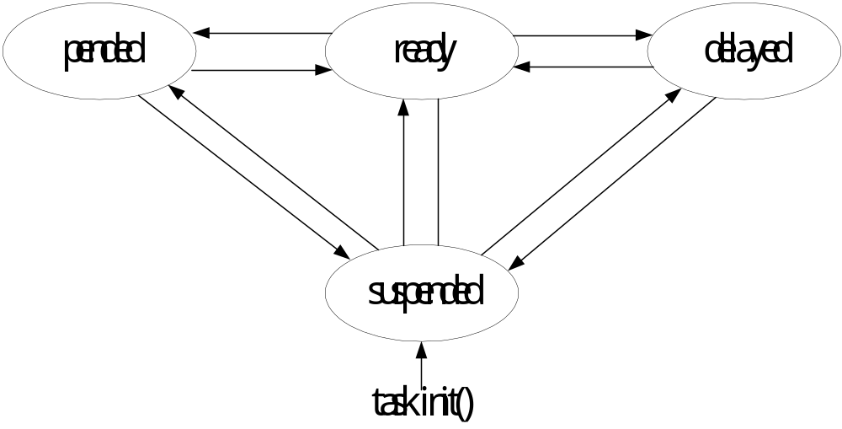
รูปที่ 3-8 State Transitions
- pended คือสถานะของทาส์กที่ถูกบล็อกไม่ให้ใช้ทรัพยากรของระบบได้
- ready คือสถานะของทาส์กที่ทำการเอ็กซิคิวต์
- suspended คือสถานะของทาส์กที่ไม่สามารถทำการเอ็กซิคิวต์ได้
- delayed คือสถานะของทาส์กที่ถูกให้รอการเอ็กซิคิวต์
- การจัดลำดับงาน (Scheduling) ประกอบด้วย
Preemptive Priority Scheduling มีลำดับความสำคัญ 256 ลำดับซึ่ง 0 มีลำดับความสำคัญสูงสุด และ 255 มีลำดับความสำคัญต่ำสุด
Round-Robin Scheduling กำหนดให้ทาส์กที่มีลำดับความสำคัญเท่ากันมีการจัดลำดับงานโดยใช้ RR ซึ่งประกอบด้วย timr slice
- การควบคุมทาส์ก
ประกอบด้วย การสร้างทาส์ก, กำหนดชื่อและหมายเลขให้ทาส์ก, การลบทาส์กออกจากระบบ, และการกำหนดรูทีนเพื่อใช้ควบคุมสถานะการทำงานของทาส์ก

พื้นฐาน FIFO
fifo (first in first out) ทำหน้าที่อ่านและเขียนดาต้าจากบัฟเฟอร์ระหว่างโปรเซสหนึ่งกับโปรเซสอื่น ซึ่งเมื่อทำการเขียนดาต้า โปรเซสจะอยู่ในสถาน ready เพื่อทำการเพิ่มดาต้าไปไว้ในบัฟเฟอร์จากนั้นจะทำการคอยโปรเซสที่อยู่ในสถานะ ready ต่อไป
fifo ถูกนำมาใช้ในแอพพลิเคชั่นแบบเรียลไทม์เมื่อต้องการ pre-empt เคอร์เนล เพื่อเก็บดาต้าที่ถูกอ่าน ซึ่งบางครั้งต้องการดาต้าจากส่วนของยูสเซอร์ ต้องทำการกำหนดขนาดของบัฟเฟอร์อย่างเพียงพอในการเก็บดาต้าไว้ เราสามารถทำการระบุ fifo โดยใช้คำสั่ง mknod /dev/rtf1 c 150 1

ตัวอย่างโปรแกรมที่ 1
โปรแกรมของยูสเซอร์ทาส์กที่ใช้ fifo
#include <stdio.h>
#include <errno.h>
#include <fcntl.h>
#include <unistd.h>

int main()
{
int fd0;
long long taskd[2];
if ((fd0 = open("/dev/rtf1", O_RDONLY)) < 0) {
fprintf(stderr, "Error opening /dev/rtf1\n");
exit(1);
}
while (1) {
read(fd0, &taskd, sizeof(long long) * 2);
printf("*** task: %8ld, irq: %8ld ***\n",
(long)taskd[0], (long) taskd[1]);
fflush(stdout);
}
return 0;
}
/* cc -o check check.c */
รูป ยูสเซอร์ทาส์กที่ใช้ fifo
การทำงานของโปรแกรม
โปรแกรมที่ทำการอ่านข้อมูลจากไฟล์และแสดงข้อมูลออกทางหน้าจอ ใช้หลักการของ fifo โดยกำหนด fd0 เพื่อสร้างตัวติดต่อกับ fifo ขึ้นมา ด้วยคำสั่ง fd0 = open("/dev/rtf1", O_RDONLY) โดย ไฟล์ /dev/rtf1 คือไฟล์ที่ใช้เรียกอุปกรณ์ fifo และสร้างทาส์กขึ้นมา ชื่อ taskd จากนั้นทำการอ่านข้อมูลที่บัฟเฟอร์ของ taskd และแสดงผลออกมาด้วยคำสั่ง
read(fd0, &taskd, sizeof(long long) * 2);
printf("*** task: %8ld, irq: %8ld ***\n",
(long)taskd[0], (long)taskd[1]);

ตัวอย่างโปรแกรมที่ 2
โปรแกรมใช้ scheduler ในการจัดลำดับงานให้กับ 2 โปรเซส ประกอบด้วย
- โปรเซสได้แก่ sub1 และ sub2
- setjmp เป็นฟังก์ชั่นในการเก็บสถานะของรีจิสเตอร์
- longjmp เป็นฟังก์ชั่นในการคืนค่าสถานะของรีจิสเตอร์
- system call หรือ SysCall คือฟังก์ชั่น “Yield” หมายถึงการยอมให้โปรเซสเซอร์
#include <stdio.h>
#include <setjmp.h>
#define SysCall(x) setjmp(buf[x]);

if(first[x]==1){first[x]=0;break;};\
if(back[x]!=1){longjmp(t,0);}else{back[x]=0;};

jmp_buf buf[2],t;
int back[2]={0,0};
int first[2]={1,1};
int sw=0;

main()
{
void sub1(),sub2();
sub1();
sub2();

/* scheduler ---------------------------------------*/
setjmp(t);
sw=1-sw;
back[sw]=1;
longjmp(buf[sw],0);

/*scheduler------------------------------------------*/
}void sub1()
{
static int Loop=0,ProcessNr=0;
while(1)
{

printf("Before Call- ProcessNr=%d\n",ProcessNr);
SysCall(ProcessNr);
printf("Process=%d Loop=%d \n",ProcessNr,Loop++);
}
}
void sub2()
{
static int Loop=0,ProcessNr=1;
while(1)
{
printf("Before Call- ProcessNr=%d\n",ProcessNr);
SysCall(ProcessNr);
printf("Process=%d Loop=%d \n",ProcessNr,Loop++);
} }

ตัวอย่างโปรแกรมที่ 3
โปรแกรมรันทาส์ก 2 ทาส์กโดยสร้างเธรดเพื่อทำการเอ็กซิคิวต์งานเหล่านั้น โดยกำหนดลำดับความสำคัญ สูงสุด 99 ลำดับ และใช้ scheduler คือ fifo
กำหนดทาส์กเป็น task1 และ task2 ทำงานรันงานสลับกันระหว่าง task1 และ task2 โดยสร้างเธรดสำหรับรันงานทั้ง 2 ด้วยคำสั่ง pthread_create(&thid1, NULL, task1, NULL) โดย &thid1 เป็นตัวชี้ไปยังเธรดของงาน task1
#include <stdio.h>
#include <sys/mman.h>
#include <pthread.h>

static volatile unsigned end;
static unsigned counter1;
static unsigned counter2;

void *task1(void *args)
{
printf("\nSTARTING TASK 1\n");
while(!end) { counter1++; }
}

void *task2(void *args)
{
printf("\nSTARTING TASK 2\n");
while(!end) { counter2++; }
}

int main(void)
{
pthread_t thid1, thid2;
struct sched_param mysched;

mysched.sched_priority = 99;
if( sched_setscheduler( 0, SCHED_FIFO, &mysched ) == -1 )
{
printf("\nERROR IN SETTING UP TASK0 POSIX
FIFO SCHEDULER\n");
return;
}

mlockall(MCL_CURRENT | MCL_FUTURE);

printf("\nCREATING TASK 1\n");
if (pthread_create(&thid1, NULL, task1, NULL)) {
printf("\nERROR IN PTHREAD_CEATE FOR TASK1\n");
return;
}

printf("\nCREATING TASK 2\n");
if (pthread_create(&thid2, NULL, task2, NULL)) {
printf("\nERROR IN PTHREAD_CEATE FOR TASK2\n");
return;
}

printf("\nTASK 0 WAITS 1 SEC.\n");
sleep(1);

printf("\nTASK 0 RESUMES AND ENDS ALL THE TASKS\n");

end = 1;
}

